1. Dla podanych założeń skonstruuj diagram klas (nie redukując liczności) (34 pkt.)

Właściciel hurtowni postanowił zamówić system informatyczny, wspierający obsługę transakcji typu kupno (od dostawcy) i sprzedaż (dla klienta) produktów, których obrotem hurtownia się zajmuje.

- Hurtownia posiada produkty różnego rodzaju, opisywane przez unikatową nazwę handlową (obowiązującą wewnątrz hurtowni), rodzaj jednostki (np. sztuka lub kg.), aktualną cenę jednostkową obowiązującą dla sprzedaży oraz wagę jednostkową.
- Spośród produktów zostały wyróżnione takie, które mogą ulec przeterminowaniu − dla nich ma być przechowywana dodatkowo data ważności.
- Jeśli stan produktu (ilość jednostek) spadnie poniżej poziomu, ustalanego indywidualnie dla każdego produktu, system ma alarmować, tak aby hurtownia uzupełniła zapas tego produktu u firmy-kooperanta (niekoniecznie u tej samej co poprzednio). Hurtownia przechowuje dane kooperantów (nazwa, adres, telefon) i to nie tylko takich, u których już kupowała jakieś produkty, ale również tych potencjalnych.
- Dla każdego kupna u kooperanta ma być pamiętane: kiedy transakcja miała miejsce, jakie produkty kupiono, ile jednostek każdego z kupowanych produktów zamówiono, a także ile ich rzeczywiście dostarczono. Należy pamiętać także cenę jednostkową kooperanta dla każdego z produktów objętych daną transakcją.
- Za firmę-kooperanta uważa się też firmę, która kupuje produkty w hurtowni. W takiej sytuacji to firma kooperant wysyła do hurtowni zamówienie na realizację sprzedaży. Jedno zamówienie może dotyczyć wielu produktów; dla każdego z nich musi być określona żądana ilość. Kooperant specyfikuje w zamówieniu także ostateczny termin realizacji danego zamówienia. Przyjmuje się, że po przekroczeniu tego terminu, kooperant nie jest już zainteresowany realizacją tego zamówienia. Zamówienia sprzedaży są posegregowane oddzielnie dla każdego kooperanta, wg dat ostatecznych terminów realizacji.
- Jeśli hurtownia nie posiada wystarczającej ilości jednostek zamawianego produktu, to może dostarczyć tyle, ile aktualnie ma na stanie (czasami, w zależności od daty ostatecznego terminu realizacji może brakować czasu na uzupełnienie zapasu). Uważa się wtedy, że zamówienie na dany produkt zostało zrealizowane (mimo że ilości: zamówiona i dostarczona są różne). Jeśli zamawiającego nie satysfakcjonuje dostarczona ilość, to może przysłać nowe zamówienie na sprzedaż produktu/produktów. Zamówienia, których nie udało się zrealizować w żądanym terminie, są anulowane. Dla każdego ze sprzedanych produktów ma być pamiętana także cena jednostkowa, za którą został sprzedany.
- Dla każdej transakcji (kupno, sprzedaż) ma być pamiętana data jej zainicjalizowania (przez co rozumie się złożenie zamówienia przez hurtownię lub w hurtowni), data jej zrealizowania (czyli data dostarczenia produktów do hurtowni lub z hurtowni) oraz status: oczekuje na realizację, zrealizowana, anulowana.
- Hurtownia nie obraca produktami, których jedna jednostka nie da się przewieźć najbardziej ładownym samochodem hurtowni (ma być pamiętane, jaka jest aktualnie wartość maksymalnej ładowności).
- Jeden transport produktów z hurtowni dotyczy wyłącznie realizacji zamówień jednego kooperanta i jest realizowany jednym samochodem z jednym kierowcą i ewentualnie jednym ochroniarzem. W pierwszej kolejności realizowane są zamówienia najpilniejsze, tzn. te o najbliższym terminie ostatecznej realizacji. Transport powinien wykorzystać co najmniej 75% ładowności samochodu (przyjmujemy, że nie interesują nas tu gabaryty produktu, a jedynie jego waga). Jeśli wartość transportu przekracza ustalony limit, do transportu dołączany jest ochroniarz. Ochroniarz musi mieć przynajmniej jeden dzień przerwy między kolejnymi transportami, które ochrania. Jest możliwe, że pracownik może pełnić zarówno rolę kierowcy, jak i ochroniarza (ale nie jednocześnie).
- Hurtownia rejestruje godziny pracy pracowników, co jest podstawą do algorytmicznego wyliczania ich zarobków miesięcznych. Dla każdego pracownika są przechowywane: imiona (co najwyżej dwa), nazwisko, data ur., data zatrudnienia, data zwolnienia, dane teleadresowe oraz stawka za godzinę. Ponadto, dla ochroniarzy ma być przechowywany dodatek specjalny za godzinę pracy w trakcie transportu produktów.
- System ma wspomóc w realizowaniu usług, takich jak:
11.1 Prezentowanie produktów posiadanych przez hurtownię z ewentualnym podawaniem opisu dla wybranego produktu;
11.2 Podawanie opisu dla wybranego produktu;
11.3 Wyliczanie zarobków miesięcznych pracowników;
11.4 Tworzenie, dla zadanego okresu czasu, listy transakcji realizowanych przez hurtownię, z wyodrębnieniem transakcji anulowanych z powodu braku produktów;
11.5 Alarmowanie o osiągnięciu minimalnego stanu posiadania dla danego produktu.
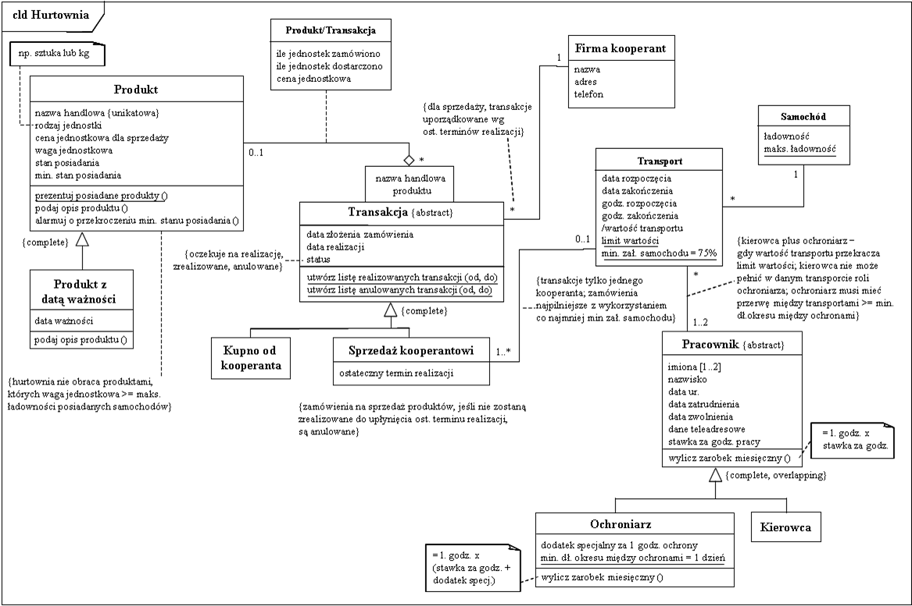
Rys. 1 Schemat pojęciowy dla systemu Hurtownia
- Podkreśl te rodzaje dziedziczenia (rozłączne, nierozłączne, kompletne, niekompletne, jednokrotne, wielokrotne, jednoaspektowe, wieloaspektowe, dynamiczne, elipsa), które uważasz za potrzebne do wykorzystania na diagramie z zadania 1. Dla każdego podkreślonego rodzaju dziedziczenia podaj hierarchię/aspekt, w której ten rodzaj dziedziczenia wystąpił. (3 pkt.)

Nie przytaczam definicji, ponieważ są zamieszczone w wykładach.

dziedziczenie rozłączne (ang. disjoint): hierarchie dla transakcji i produktów
dziedziczenie nierozłączne (ang. overlapping): hierarchia dla pracowników
dziedziczenie kompletne: wszystkie hierarchie
dziedziczenie jednokrotne: wszystkie hierarchie
dziedziczenie jednoaspektowe: wszystkie hierarchie

- Jakie rodzaje metod (abstrakcyjne, zaimplementowane) może zawierać klasa abstrakcyjna, a jakie klasa konkretna? Podaj przykłady w oparciu o diagram z zadania 1. (3 pkt.)

Klasa abstrakcyjna może zawierać oba rodzaje metod, a klasa konkretna tylko metody zaimplementowane.
Metoda abstrakcyjna w klasie abstrakcyjnej: na diagramie nie ma metody abstrakcyjnej, ale można by umieścić taką metodę w klasie abstrakcyjnej Pracownik (wylicz zarobek miesięczny ()) − wtedy należałoby umieścić też odp. metodę zaimplementowaną w klasie Kierowca.
Metoda zaimplementowana w klasie abstrakcyjnej: utwórz listę realizowanych transakcji (od, do) w klasie Transakcja.
Metoda zaimplementowana w klasie konkretnej: wylicz zarobek miesięczny () w klasie Ochroniarz
Uwaga: W tym zadaniu często nie jest podawany przykład dla metody zaimplementowanej w klasie abstrakcyjnej, co oczywiście skutkuje obniżeniem liczby punktów. Zdarza się, że Państwo piszecie: „na moim diagramie nie ma takiej metody”, ale w takiej sytuacji trzeba jakąś do diagramu wprowadzić, co nie jest zadaniem trudnym (może to być metoda typu set czy get dla jakiegoś atrybutu zdefiniowanego w klasie abstrakcyjnej).
- Czym różni się metoda klasowa od metody obiektu i atrybut klasowy od atrybutu obiektu? Podaj przykłady obu rodzajów metod i obu rodzajów atrybutów dla diagramu z zadania 1. (3 pkt.)

Metoda obiektu: metoda wylicz zarobek miesięczny () w klasie Ochroniarz
Metoda klasowa: utwórz listę realizowanych transakcji (od, do) – operuje na ekstensji klasy Transakcja.
Atrybut obiektu: nazwisko w klasie Pracownik
Atrybut klasowy: limit wartości w klasie Transport

- Wyjaśnij pojęcie polimorfizmu metod i wskaż przykład jego zastosowania na diagramie klas z zadania 1. (3 pkt)

Metody polimorficzne to metody wylicz zarobek miesięczny () w klasach hierarchii zbudowanej dla pracowników.

- Asocjację z diagramu z zadania 1, posiadającą niesymetryczne liczności oraz atrybut (lub klasę asocjacji), zamień na asocjację kwalifikowaną. Uzasadnij dlaczego poddałeś zamianie właśnie tę asocjację. (3 pkt.)

Na diagramie umieszczono asocjację kwalifikowaną pomiędzy klasami Produkt i Transakcja. Wskazuje ona, że kluczem do przeszukiwania zbioru produktów, przypisanych do danej transakcji, może być nazwa handlowa produktu, unikatowa w obrębie hurtowni. Rys. 2 przedstawia fragment diagramu sprzed zamiany asocjacji „zwykłej” na asocjację kwalifikowaną.

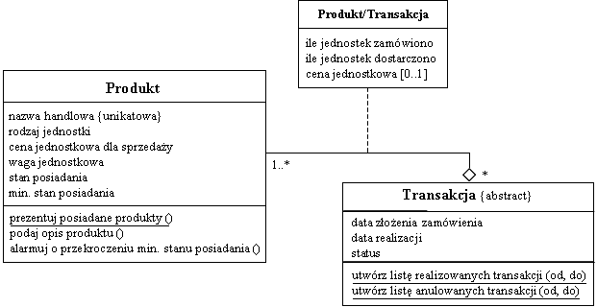

Rys. 2 Fragment diagramu sprzed wykorzystania asocjacji kwalifikowanej

Uwaga: nie najlepszym miejscem dla wykorzystania asocjacji kwalifikowanej była asocjacja pomiędzy klasami Transakcja i Kooperant (kluczem miała tu być nazwa kooperanta) czy asocjacja Transport-Pracownik (klucz − rola pracownika w transporcie) (Rys. 3). W obu wypadkach szukano klucza do przeszukiwania zbiorów: jedno-elementowego (dla 1-szego przypadku) i co najwyżej 2-elementowego (dla 2-giego przypadku), co nie ma większego sensu, ponieważ klucze mają wspomóc przeszukiwanie zbiorów dużych.

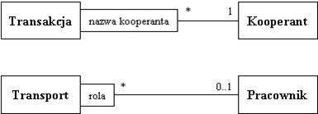
Rys. 3 Nieprawidłowe wykorzystanie asocjacji kwalifikowanej

- Wskaż na diagramie z zadania 1 asocjację, która jest agregacją lub kompozycją (lub może kwalifikować się do zamiany na takową). Objaśnij, dlaczego zdecydowałeś się na wybór agregacji/kompozycji, a nie „zwykłej” asocjacji? Ponadto, dlaczego wybrałeś agregację, a nie kompozycję (czy też odwrotnie)? (3 pkt.)

Na diagramie występuje agregacja pomiędzy klasami: Produkt i Transakcja. Agregacja ta, lepiej niż zwykła asocjacja, wskazuje na związek część-całość występujący pomiędzy transakcją a objętymi przez nią produktami. Wykorzystano agregację, a nie kompozycję, ponieważ w tym przypadku cykl życiowy części nie zawiera się w cyklu życiowym całości, tzn. usunięcie z systemu obiektu klasy Transakcja nie będzie skutkowało usunięciem tych obiektów klasy Produkt, które były objęte daną transakcją. Ponadto przypominam, że na przestrzeni czasu, każdy z produktów mógł być elementem składowym wielu transakcji − stąd liczność * przy klasie Transakcja.

- Wskaż na diagramie z zadania 1 przykładowe ograniczenie. Na jaki element modelu zostało ono nałożone? Czy jest to ograniczenie statyczne czy dynamiczne? Zaproponuj, jaka metoda i w jakiej klasie mogłaby być odpowiedzialna za jego zapewnienie. (3 pkt.)
Np. ograniczenie, że ochroniarz musi być dołączony do transportu, gdy wartość transportu przekracza limit wartości − jest to ograniczenie statyczne, implementowane np. w metodzie przydziel ochroniarza (ochroniarz) (klasa Transport) lub ograniczenie, że ochroniarz musi mieć jeden dzień przerwy, pomiędzy transportami, które ochrania (ograniczenie dynamiczne), implementowane w tej samej metodzie, co poprzednie. Oba ograniczenia dotyczą asocjacji pomiędzy klasami Transport i Pracownik. Przypominam, że w przypadku ograniczeń dynamicznych, ważny jest poprzedni stan elementu (tu asocjacji), na który jest nakładane ograniczenie.
Uwaga: Ograniczenie, że hurtownia nie obraca produktami, których jedna jednostka nie da się przewieźć najbardziej ładownym samochodem hurtowni, nie jest ograniczeniem na wagę jednostkową produktu, ale na istnienie obiektu klasy Produkt i powinno być implementowane w konstruktorze tej klasy.
- Dla funkcjonalności związanej z podawaniem opisu dla wybranego produktu (punkt 11.2 tekstu wymagań) napisz scenariusz. (3 pkt.)

Warunek początkowy | W systemie jest zarejestrowany co najmniej jeden produkt.
Główny przepływ zdarzeń | - Aktor, którym jest tu Gość lub przypadek użycia Prezentuj produkty oferowane przez hurtownię, uruchamia przypadek użycia Podaj opis wybranego produktu.  - System wyświetla alfabetyczną listę produktów oferowanych przez hurtownię (wg nazw handlowych). Aktor wpisuje całą nazwę lub jej fragment i po wybraniu produktu zatwierdza podanie opisu.  - System wyświetla informacje o produkcie.
Alternatywne przepływy zdarzeń | 2a. Przypadek został wywołany z przypadku użycia Prezentuj produkty oferowane przez hurtownię, system przechodzi do punktu 3.  2b. Aktor nie wybiera produktu i rezygnuje z kontynuowania przypadku.
Warunek końcowy | - Brak

Uwaga: Oczywiście można było napisać inny scenariusz, ale zwracamy głównie uwagę na to, czy scenariusz jest skonstruowany zgodnie z regułami podanymi w materiale wykładowym i czy diagram aktywności jest zgodny ze scenariuszem. Ponadto przypominam, że został już na potrzeby Sprawdzianu 1-szego opracowany diagram przypadków użycia dla tego systemu i należało wykorzystać, to co zostało wtedy zaprojektowane.

- Dla funkcjonalności związanej z podawaniem opisu dla wybranego produktu (punkt 11.2 tekstu wymagań) skonstruuj diagram aktywności zgodny ze scenariuszem z zadania 9. (3 pkt.)

Diagram aktywności zawarty na Rys. 4 ilustruje przykładową realizację dla scenariusza sporządzonego w zadaniu poprzednim.
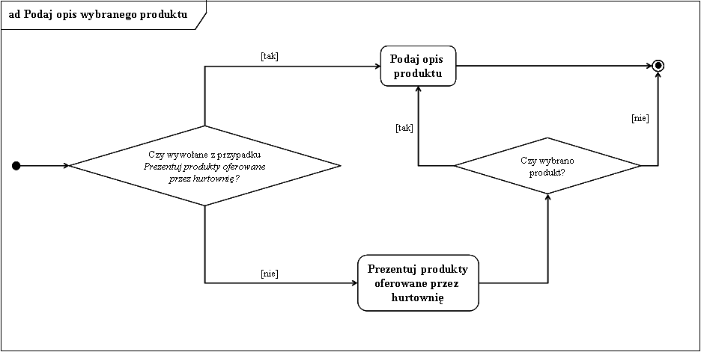
Rys. 4 Diagram aktywności dla przypadku użycia związanego z podawaniem opisu dla wybranego produktu
- Sporządź diagram interakcji zgodny z diagramem aktywności sporządzonym w zadaniu 10-tym. Diagram powinien przedstawiać interakcje pomiędzy obiektami co najmniej dwóch klas. (3 pkt.)

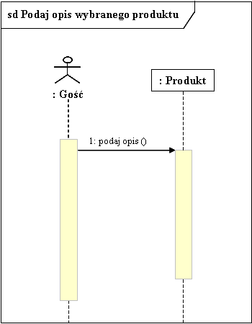
Rys. 5 Diagram interakcji zgodny z diagramem aktywności sporządzonym w zadaniu 10-tym

- Dla klasy Transakcja z zadania 1 wskaż kilka stanów (co najmniej dwa stany, nie licząc stanów początkowego i końcowego), w jakich mogą znajdować się obiekty tej klasy. Przedstaw diagram stanów, zawierający te stany wraz ze specyfikacją przejścia/przejść pomiędzy nimi. (3 pkt.)

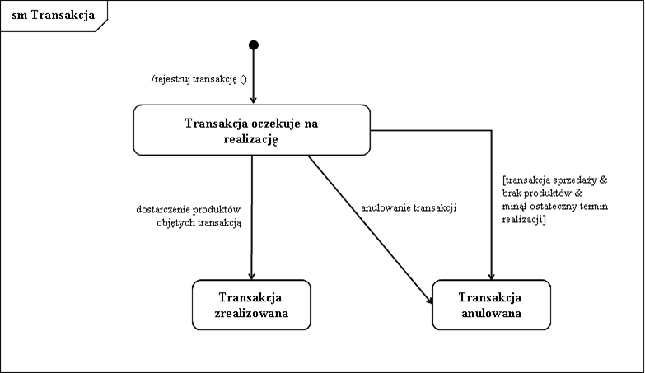
Rys. 6 Maszyna stanowa dla klasy Transakcja

Uwaga – Jak poprzednio, na egzaminie nie wymagamy całej maszyny stanowej, wystarczy zaprezentować dwa stany wraz ze specyfikacją przejścia.

- Fragment diagramu z zadania 1, zawierający przynajmniej trzy klasy, związek dziedziczenia oraz asocjację, przedstaw w modelu relacyjnym. (3 pkt.)

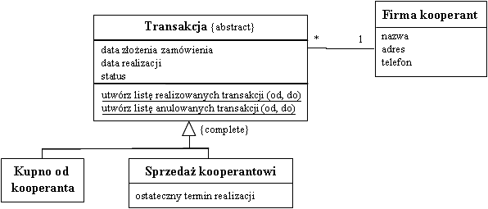

Rys. 7 Fragment diagramu klas podlegający zamianie na model relacyjny

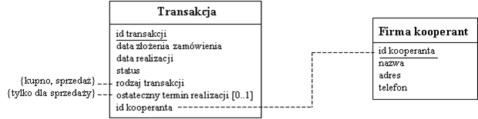
Rys. 8 Model relacyjny dla fragmentu diagramu klas przedstawionego na Rys. 7

Najczęstsze błędy:

- Często brakuje ram i nagłówków dla diagramów (jak w poprzednich sprawdzianach).

- Przykłady (dla zadań 2-13) nie odnoszące się do tekstu wymagań, jako przykłady czegoś tam. Za taki przykład w ogóle nie dostaje się punktów.

- W ogóle brak odpowiedzi (czy diagramów, gdy są potrzebne) do zadań 2-13. Proszę nie wymagać od nas, abyśmy śledzili, czy była odpowiednia konstrukcja na diagramie klas. W zadaniach 2-13, badamy czy Państwo wykorzystujecie daną konstrukcję z pełną świadomością, wiecie co oznacza i wiecie, w jakiej sytuacji powinno się ją wykorzystać.

- Wprowadzanie do diagramu informacji redundantnej, jak np. nazwa klasy pisana italikami łącznie z wykorzystaniem {abstract} − wykorzystujemy albo 1-szą albo drugą notację dla oznaczenia klasy abstrakcyjnej, ale nie obie jednocześnie.

- Wprowadzanie do diagramów informacji, które ani bezpośrednio ani pośrednio nie zostały umieszczone w tekście wymagań, jak np. id dla transakcji czy też elipsa dla dziedziczenia po klasie Pracownik (w tekście wymagań wyróżniono wyłącznie dwa rodzaje pracowników: kierowcy i ochroniarze). Taka działalność owocuje utratą punktów (patrz punkt 6-ty tabeli miar, Nadmiarowość).

- Zapominanie o fakcie, że nazwa klasy to zazwyczaj rzeczownik w liczbie pojedynczej. Reguła nazewnictwa brzmi jak następuje: klasa nazywa się tak, jak jeden obiekt danej klasy, tzn. jeżeli pojedynczy obiekt przechowuje informację o jednym produkcie, to klasa nazywa się Produkt, ale gdyby pojedynczy obiekt przechowywał informacje o zbiorze produktów, w takim przypadku klasa nazywałaby się Produkty. Ponadto, należy też dobrze zrozumieć, co opisuje jeden obiekt danej klasy: czy opisuje byt pełniący rolę klasyfikatora czy może jedną instancję (egzemplarz) danego klasyfikatora. W tym konkretnie zadaniu, jeden obiekt klasy Produkt opisywał rodzaj produktów (czyli klasyfikator), a nie jeden egzemplarz produktu danego rodzaju. Dlatego klasa Produkt musiała posiadać dwa atrybuty związane ze stanem (liczbą egzemplarzy danego produktu).

- Przypominam, że klasa abstrakcyjna musi posiadać podklasy!

- Nie odróżnianie dziedziczenia rozłącznego (ang. disjoint) od nierozłącznego (ang. overlapping) oraz dziedziczenia wielokrotnego od wieloaspektowego.

- Ponadto, niektórzy nie odróżniają elipsy od dziedziczenia niekompletnego. Elipsa oznacza, że wszystkie podklasy zostały zdefiniowane, ale niektóre z tych zdefiniowanych nie zostały wprowadzone do diagramu (np. dlatego, że w danym momencie interesujemy się tylko pewnym wycinkiem problemu). Natomiast incomplete oznacza, że proces identyfikacji podklas nie został zakończony. W tekście wymagań elipsę sugerują sformułowania, takie jak np.: itd., itp., między innymi.

- Przypominam, że klasa abstrakcyjna nie musi posiadać co najmniej jednej metody abstrakcyjnej, chociaż niektórzy z Państwa tak twierdzą. To nie jest warunek konieczny dla oznaczenia klasy jako klasy abstrakcyjnej. Klasa abstrakcyjna może posiadać metody abstrakcyjne, ale nie musi. Klasa konkretna nie może ich posiadać w ogóle. Definicja klasy abstrakcyjnej została oparta o pojęcie wystąpienie bezpośrednie (czyli o obiekt klasy). Klasa abstrakcyjna to taka klasa, dla której nie planuje się przechowywania jej obiektów w systemie. Zadaniem tej klasy jest przechowywanie inwariantów wspólnych dla jej podklas − coś w rodzaju „wyciągnięcia” przed nawias wspólnych własności podklas.

- Nieumiejętność odróżniania komentarza od ograniczenia: ograniczenia umieszczamy w nawiasach klamrowych (mogą być dodatkowo umieszczane w kopertach, ale nie muszą), a komentarze w kopertach bez nawiasów klamrowych. Ograniczenie jest warunkiem (warunek wstępny, warunek końcowy, inwariant), który musi być spełniony, aby można było coś tam zrobić. Ograniczenia podlegają zaimplementowaniu, dlatego pytamy o metodę (i klasę), w której fragment kodu, implementującego dane ograniczenie, należałoby zawrzeć. Uwaga, metody typu sprawdź coś nie służą do implementacji ograniczeń. Coś tam sprawdzą i zwrócą wynik sprawdzenia do metody, której zadaniem ta implementacja jest. Z kolei, komentarze są wykorzystywane wyłącznie do objaśnienia czegoś na diagramie, np. mogą informować o sposobie wyliczania dochodu miesięcznego (dla metody wylicz zarobek miesięczny (). Nie podlegają zamianie na kod.

- Zapominanie o tym, że na tym etapie projektowania (początek analizy) skupiamy uwagę nie na typach danych (atrybutów klas, argumetów metod, itd.) ale na ich nazwach. To właśnie nazwa ma przenieść informację o tym, co ma przechowywać dany atrybut, przenosić dany argument metody czy też co ma zrobić/zwrócić dana metoda.

- Nieumiejętność identyfikacji rodzaju elementów modelu, takich jak atrybuty i metody, a już szczególnie dotyczy to bytów klasowych. Przypominam, że atrybut klasowy umożliwia zmianę wartości bez konieczności wykonywania ponownej kompilacji kodu, dlatego warto jest je wykorzystywać. Z kolei metody klasowe wykorzystywane są w trzech sytuacjach: (1) tworzenie nowych obiektów danej klasy, (2) operacje na atrybutach klasowych i (3) operacje na ekstensjach klas.

- Mylenie pojęć sygnatura metody i nazwa metody. Przypominam, że nazwa metody jest częścią sygnatury metody. Sygnatura metody zawiera elementy takie, jak: nazwa, lista argumentów i typ wartości zwracanej. W przypadku identyfikowania polimorfizmu metod w danej hierarchii, wymagana jest zgodność sygnatur metod, a nie tylko ich nazw.

- Nie umieszczanie argumentów dla metod na listach argumentów.

- Uwaga − Dla metody obiektowej nie umieszczamy atrybutów obiektu na liście argumentów metody, ponieważ metoda obiektowa ma bezpośredni dostęp do atrybutów obiektu, dla którego została wywołana.

- Przypominam raz jeszcze, że polimorfizm metod nie oznacza istnienia jednej metody, która wykonuje się w różny sposób w zależności od tego, do którego obiektu została wysłana, ale wielu metod (co najmniej dwóch), które mają to samo zadanie do wykonania − co widzimy dzięki temu, że metody te mają identyczne sygnatury. Każda z metod polimorficznych realizuje zadanie, określone poprzez sygnaturę (dlatego właściwy dobór nazw jest tak ważny w analizie), w inny sposób (w zależności od obiektu, do którego została wysłana). Wniosek – metody polimorficzne różnią się ciałami (algorytmami, o które te ciała oparto).

Przy okazji omawiania polimorfizmu metod, chciałabym przypomnieć, że pojęcia takie, jak przesłanianie i przeciążanie nie są synonimami. Metody przesłaniane muszą mieć identyczne sygnatury, natomiast metody przeciążane tylko identyczne nazwy. Z tego wynikają między innymi następujące fakty: a) polimorfizm metod jest związany z przesłanianiem metod, a nie z przeciążaniem, b) w danej klasie (ogólniej, w jednej przestrzeni nazw) można umieścić kilka metod przeciążonych, c) metody przesłaniane wymagają umieszczenia we wspólnej hierarchii.

- Przypominam, że nie istnieją ani metody opcjonalne ani metody pochodne!

- Przypominam, że nie należy nadużywać symbolu zamalowanego „trójkącika”, który wskazuje kierunek czytania nazwy asocjacji. Symbol ten, jeśli jest nadużywany, zaburza percepcję diagramu, co jest sprzeczne z ideą wprowadzenia informacji poprzez obrazy do modelowania systemów. Istnieje powiedzenie, że jeden obraz wart jest tysiąca słów. Reasumując, przyjąwszy założenie, że w naszej kulturze tekst jest czytany z lewa na prawo i z góry na dół, stosujmy te same reguły do związków na diagramach, wykorzystując symbol zmiany kierunku czytania tylko wtedy, kiedy jest to naprawdę potrzebne. I jest to zgodne z regułą, że w celu poprawienia czytelności/percepcji diagramów niektóre pojęcia zostały uznane za domyślne, np. nie umieszczamy na diagramach {disjoint}.

- Błędne asocjacje. Uwaga, nie wprowadzamy do diagramu asocjacji modelującej czynność, np. ktoś rejestruje czy przegląda coś tam. Informację o tym, kto ma uprawnienia do zarejestrowania czy przeglądania czegoś tam, powinna być przeniesiona za pomocą diagramu przypadków użycia. Asocjację należy wprowadzać tylko wtedy, kiedy chcemy pamiętać np. kto konkretnie i kiedy rejestrował czy przeglądał coś tam.

- Przypominam, że określając liczność asocjacji trzeba brać pod uwagę fakt gromadzenia danych przez system na przestrzeni czasu, co pomijamy tylko w sytuacji, kiedy w tekście wymagań wyraźnie sformułowano, że pamiętany ma być wyłącznie stan aktualny.

- Zapominanie o wykorzystywaniu możliwości dziedziczenia asocjacji, które polega na tym, że zamiast łączyć daną klasę oddzielnie z każdą z podklas innej klasy, łączymy ją po prostu z nadklasą, a ewentualne różnice w licznościach asocjacji przekazujemy w postaci ograniczeń. Akurat w tym konkretnie zadaniu były możliwości wykorzystania tej konstrukcji.

- Przypominam, że definicja kompozycji wychodzi od całości, to znaczy dla kompozycji, wszystkie części danej całości są usuwane razem z całością. Stwierdzenie odwrotne, tzn., że gdy usunie się wszystkie części należy wtedy usunąć też całość (bo, jak twierdzą studenci dalsze jej istnienie nie ma sensu) nie jest prawdziwe.

- Przypominam, że w scenariuszu łączymy w pary „akcję” z „reakcją”, czyli np. system odpytuje o coś (akcja), aktor wprowadza odp. dane (reakcja) – dzięki temu scenariusz ma mniej punktów i staje się bardziej przejrzysty.

- Przypominam, że scenariusz nie jest opisem algorytmu dla przypadku użycia, ale opisem dialogu aktora z systemem w trakcie realizacji przypadku.

- Przypominam, że oba grafy: aktywności i maszyna stanowa to grafy skierowane, co oznacza, że przejścia muszą być opatrzone grotami.

- Dla maszyny stanowej behawioralnej, przejście pomiędzy stanami można zaetykietować na trzy różne sposoby – w oparciu o definicję etykiety. Przypominam, etykieta składa się z trzech opcjonalnych elementów, takich jak: nazwa zdarzenia [warunek przejścia] / akcja. Warunki na diagramach dynamicznych specyfikuje się w nawiasach kwadratowych i oznaczają one wyrażenia typu Boolean, tzn. mogą przyjmować dwie wartości: true i false.

- Błędy w wykorzystaniu symboli: stanu początkowego i stanu końcowego przy budowaniu maszyny stanowej. Tabela zawiera porównanie wykorzystania obu symboli dla diagramów aktywności i diagramów stanów – rozpatrywane są tu tylko i wyłącznie diagramy stanów na najwyższym poziomie zagnieżdżenia (bez uwzględniania stanów zagnieżdżonych).

 | Diagram aktywności – znaczenie symbolu | Diagram stanów – znaczenie symbolu
 | początek sekwencji aktywności | powołanie do życia nowego obiektu tej klasy, dla której budowana jest maszyna stanowa
 | koniec sekwencji aktywności | koniec życia obiektu tej klasy (czyli usunięcie obiektu z systemu); jeśli w tekście wymagań nic się nie mówi o usuwaniu obiektów danej klasy z systemu, to stan końcowy w ogóle nie powinien być wprowadzany do diagramu

